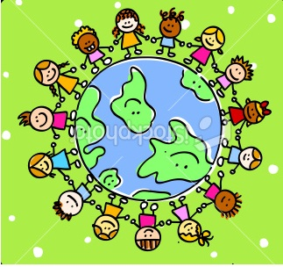ŞUBAT AYI GERİ DÖNÜŞÜM ÇİZELGESİ
ÇOCUĞUN ADI/SOYADI

